ESTADO DO RIO GRANDE DO NORTE
CÂMARA MUNICIPAL DE SÃO JOÃO DO SABUGI

REQUERIMENTO Nº. 029/2021

Requeiro a V. Ex.ª, com base no artigo 154 do Regimento Interno e ouvido o plenário desta casa, requer que seja enviado ofício à Secretaria de Agricultura e Pesca do Estado (SAPE), solicitando o peixamento do Açude Santo Antônio, da Barragem Carnaúba e dos açudes comunitários.

JUSTIFICATIVA EM PLENÁRIO

Sala das Sessões, em 08 de março de 2021.

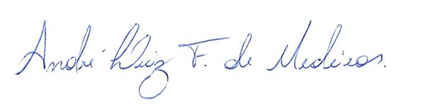

__________________________________________________________ MARIA APARECIDA MORAIS DE ARAÚJO
VEREADORA - AUTORA

